2019年市级财政支出绩效自评操作指南

一、操作流程
- 登录“财政综合管理信息系统”，填入用户名和密码后选择“[2018]舟山预算管理”后确定登录。
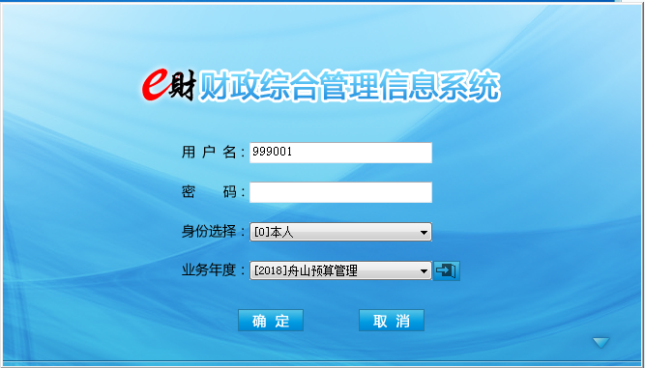
- 选择左上角“项目管理”—“项目录入”。
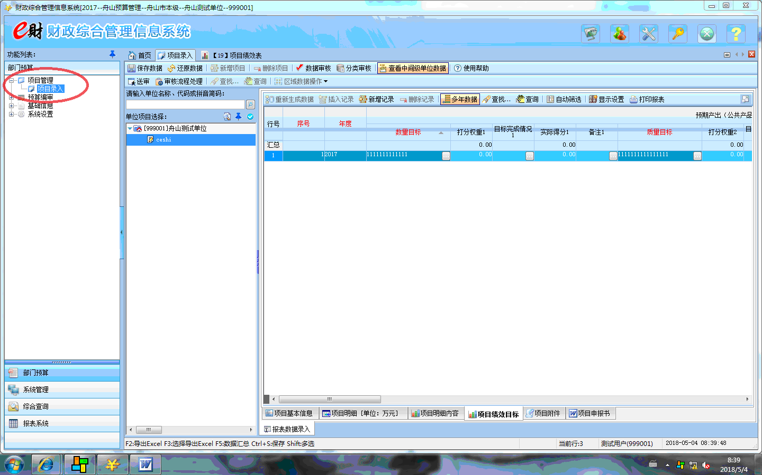
- 在“单位项目选择”中选择单位及要评价的项目（圈1）后，选择“项目绩效目标”表（圈2），打开该项目的绩效自评表。
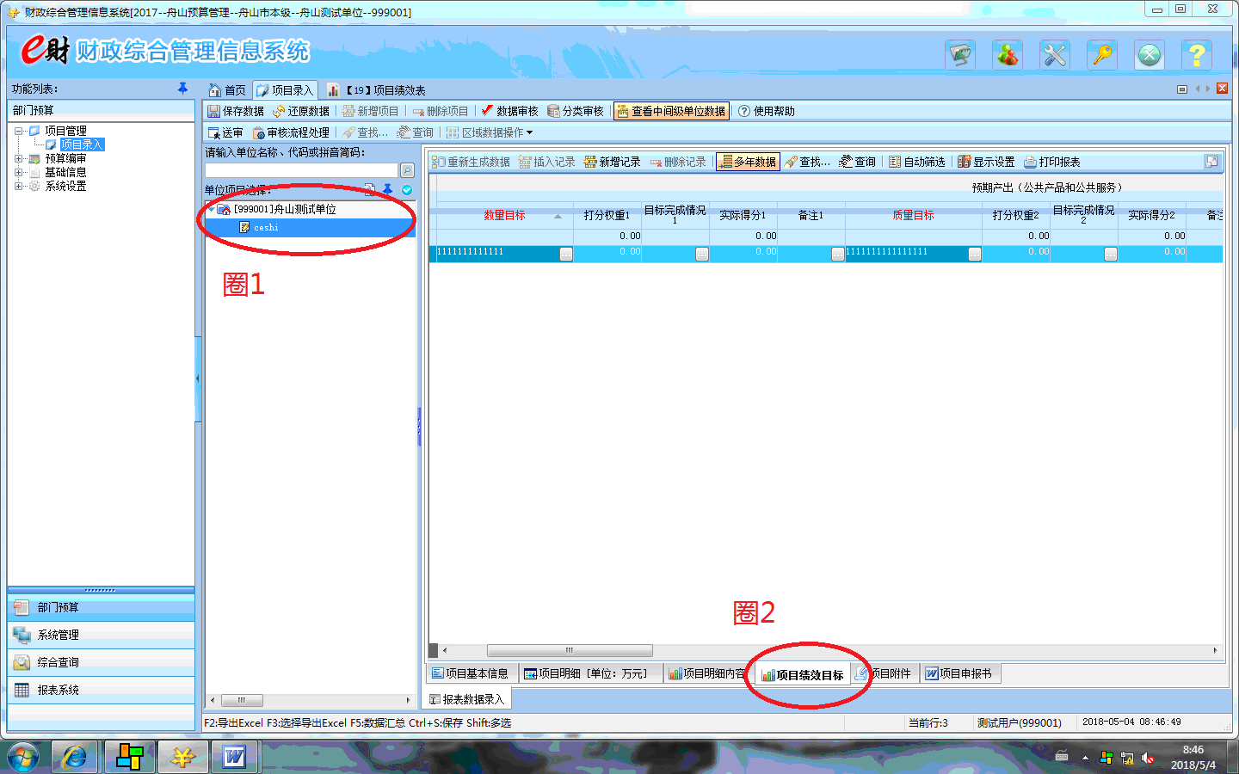
- 在自评表中，部门需要填写8个绩效目标后“打分权重”“目标完成情况”“实际得分”各三栏内容（共24栏）。
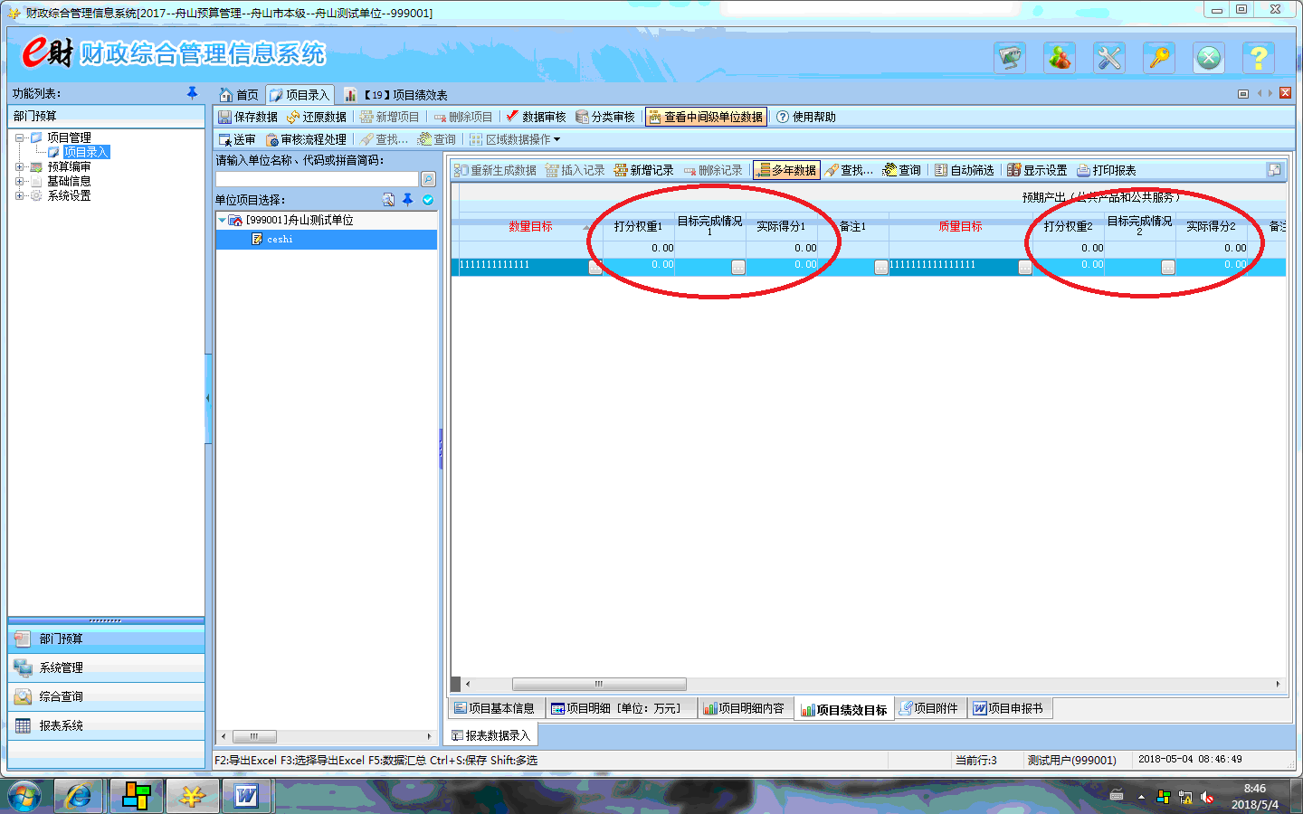
（1）打分权重：部门根据绩效目标中各个指标的重要程度，自行分配打分权重，打分权重加总为100分。
（2）目标完成情况：根据项目预算编制时预设的目标，填写在预算年度完成后该指标的实际完成情况。
（3）实际得分：根据“打分权重”和“目标完成情况”，以目标完成程度为依据，逐项填写各个指标的实际得分。指标为定量指标的，实际得分为“该项打分权重*目标完成值/绩效目标值”，如，目标为“培训参加人数50人”，权重为“20分”，实际培训参加人数为40人，该项指标的得分为20*40/50=16分；指标为定性指标的，部门自行评估指标实际完成程度，根据权重确定该项指标的得分。
完成24栏内容的填写后，点“保存数据”完成“项目绩效目标”的内容填写。
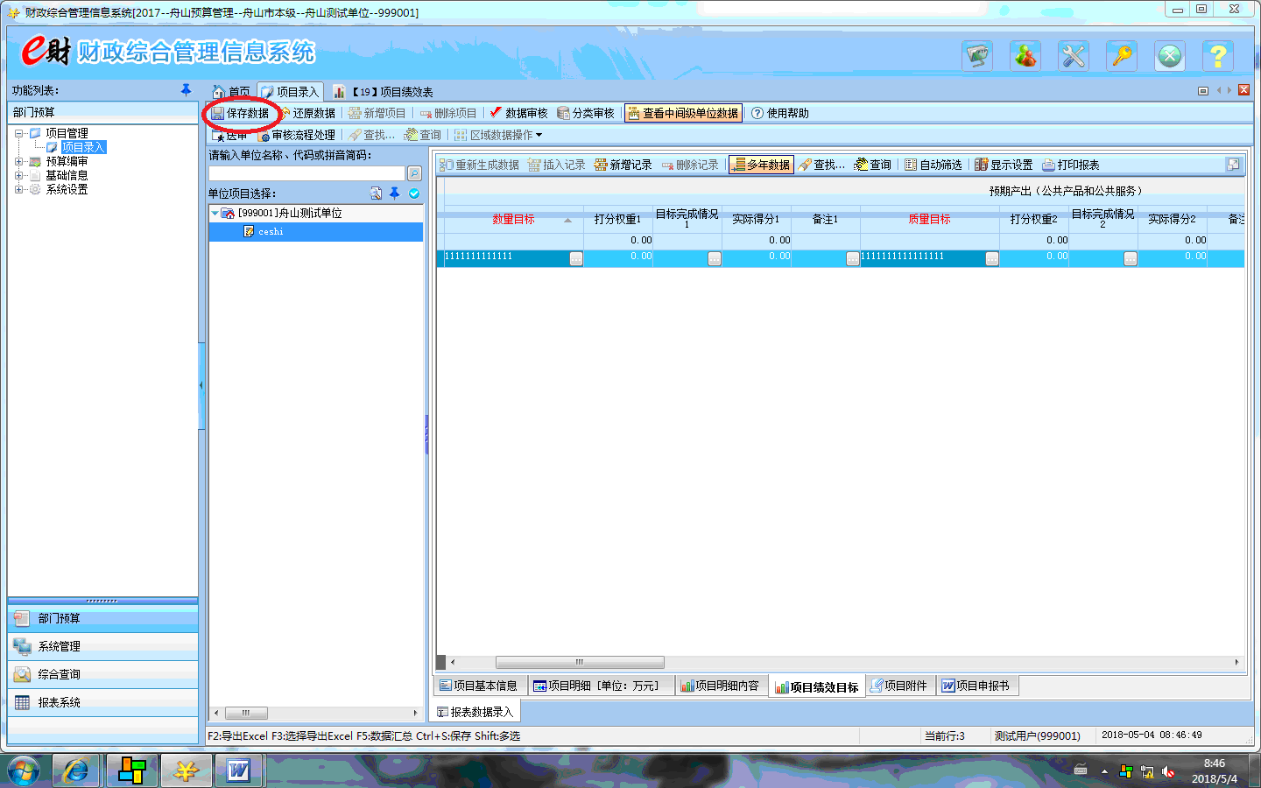
- 在完成“项目绩效目标”表后，点击打开“项目基本信息”。
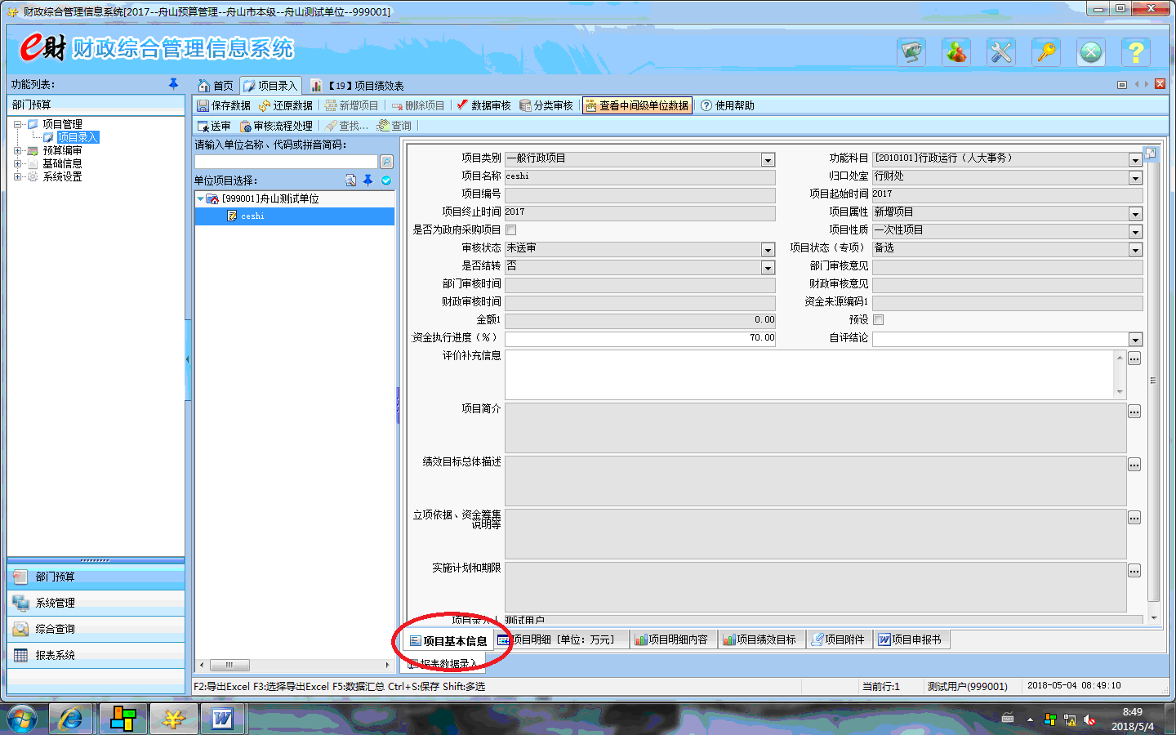
（1）在该表的“资金执行进度”中填写该项目涉及财政资金的执行进度（按百分比填写）。注：项目执行率低于60%（不含）的项目，评价结论不得评“好”。
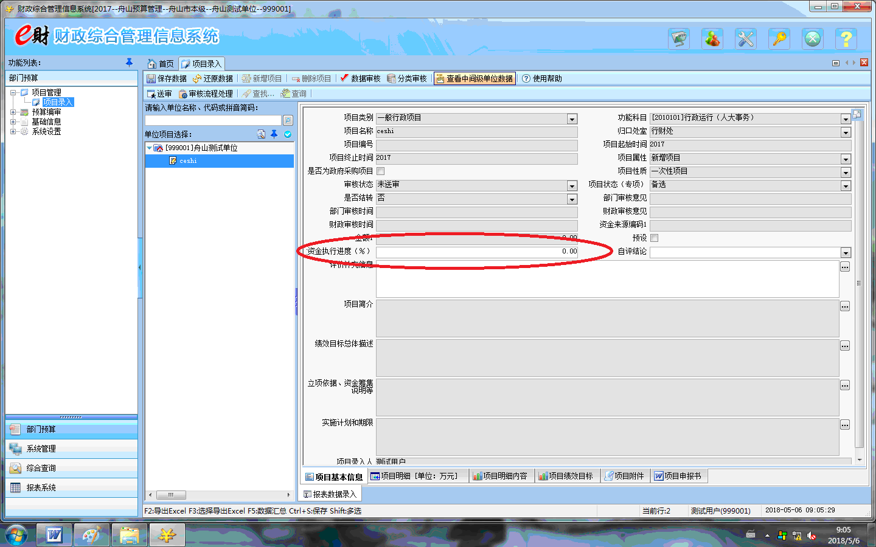
（2）在“自评结论”栏（圈1）中，除部分不得评“好”的项目外，根据“项目绩效目标”表中的总得分，以“高于95分（含）的自评结论为‘好’，95-85分（含）为‘较好’，85-60分（含）为‘一般’，低于60分为‘差’”的标准，选择该项目的自评结论。在完成以上内容填写后，再点击“保存数据”（圈2），便完成该项目的绩效自评打分。
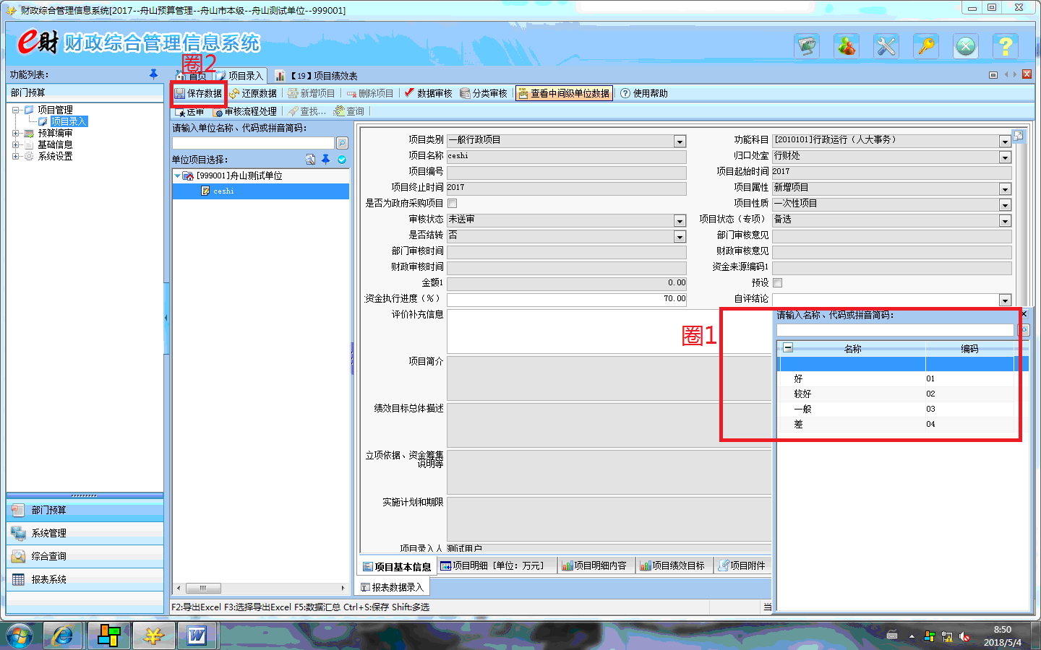
（3）如项目指标实际完成情况与预设目标产生较大偏差，请在下图红框中的“评价补充信息”栏中分析目标未完成的原因，且该类项目评价结论应设为“较好”及以下，不得评“好”。
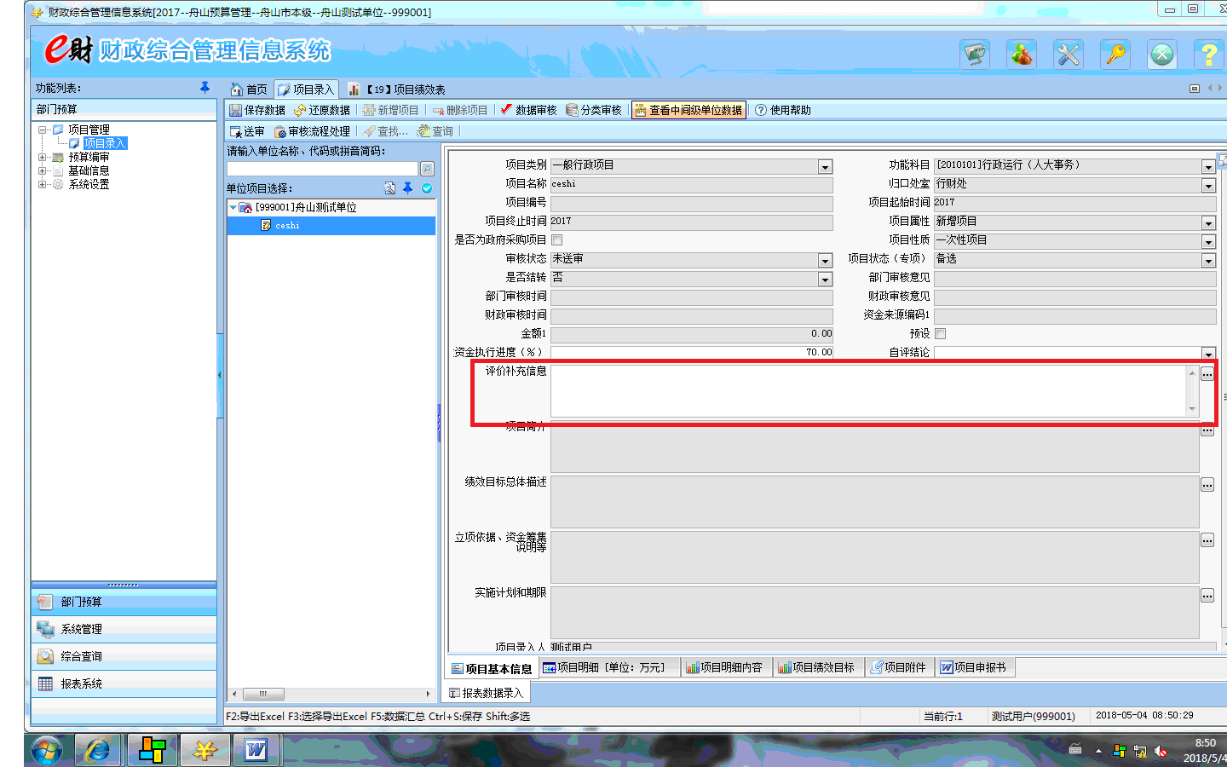
- 数据审核。选择“分类审核”，勾选最后的四项“[项目绩效]权重”“[项目绩效]实际得分”“[项目绩效]自评结论”和“[项目绩效]各项实际得分”后点击“确定”，进行填报审核。
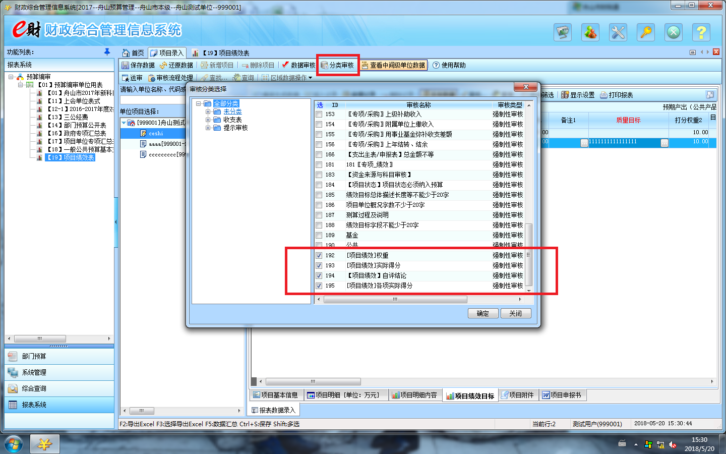
如填写无误，会跳出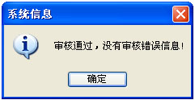对话框，表示审核通过；如审核未通过，请根据表格下方的错误提示，对两张表内存在问题的内容作出相应修改。
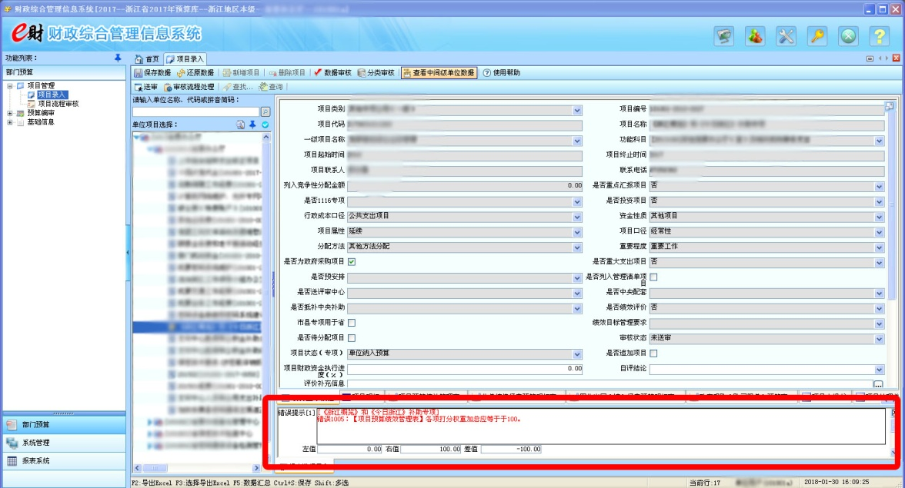
审核通过后，即完成该项目绩效自评。
7.在完成本单位所有规定项目的绩效自评后，可查看所有自评项目的绩效评价情况。具体步骤如下：
（1）点击报表系统（图一）（圈1）；选择“预算编审-【19】项目绩效表”（圈2）；点击“当前页”（圈3）；双击“圈4”处，勾选本部门后按确定按钮，即可汇总本单位所有项目的绩效自评情况。汇总后，按“输出报表”（圈5），导出该汇总表。
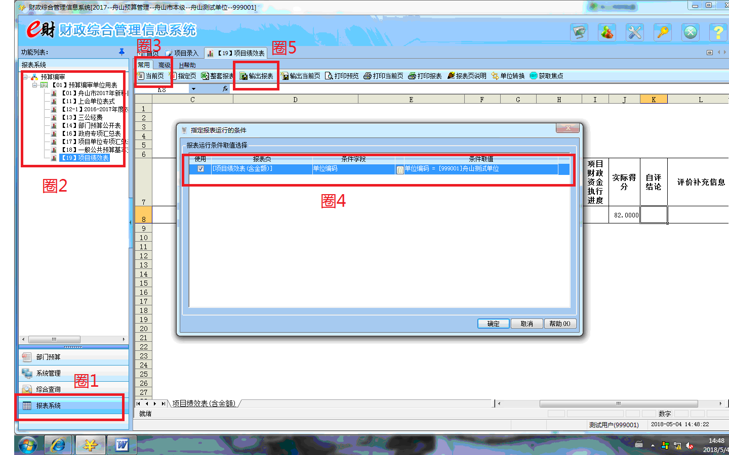
(图一)
（2）打开“项目录入”界面，按项目逐一点击“送审”（图二）。
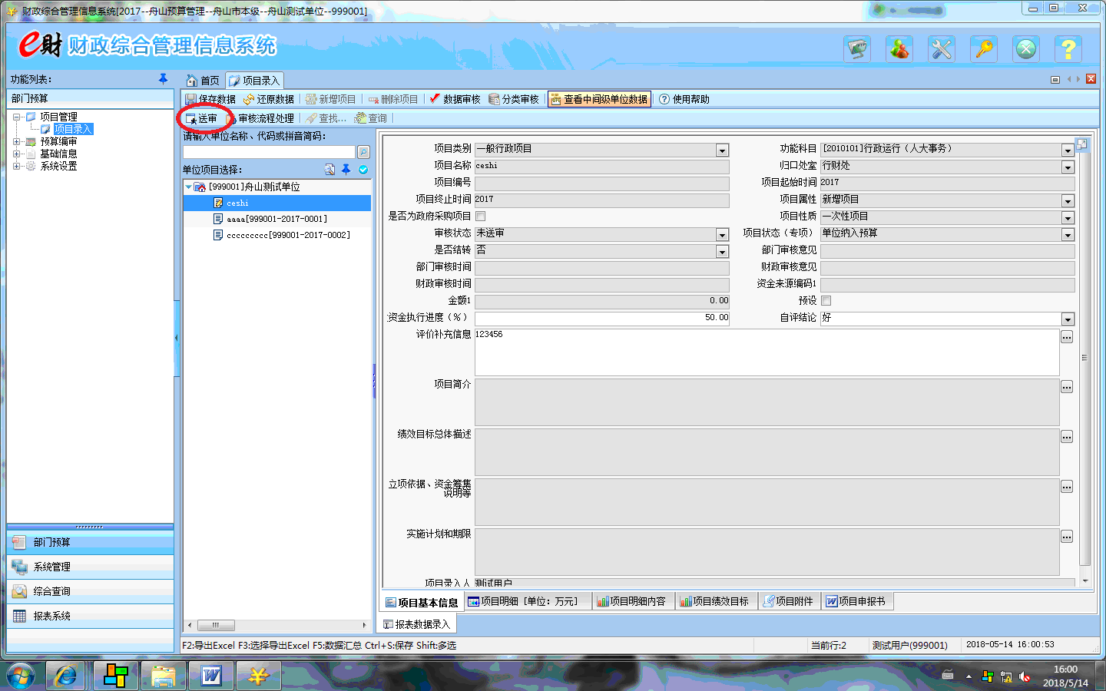
（图二）
若出现错误提示信息则根据提示进行修改，保存—审核—送审无错误提示后，重新生成汇总表。
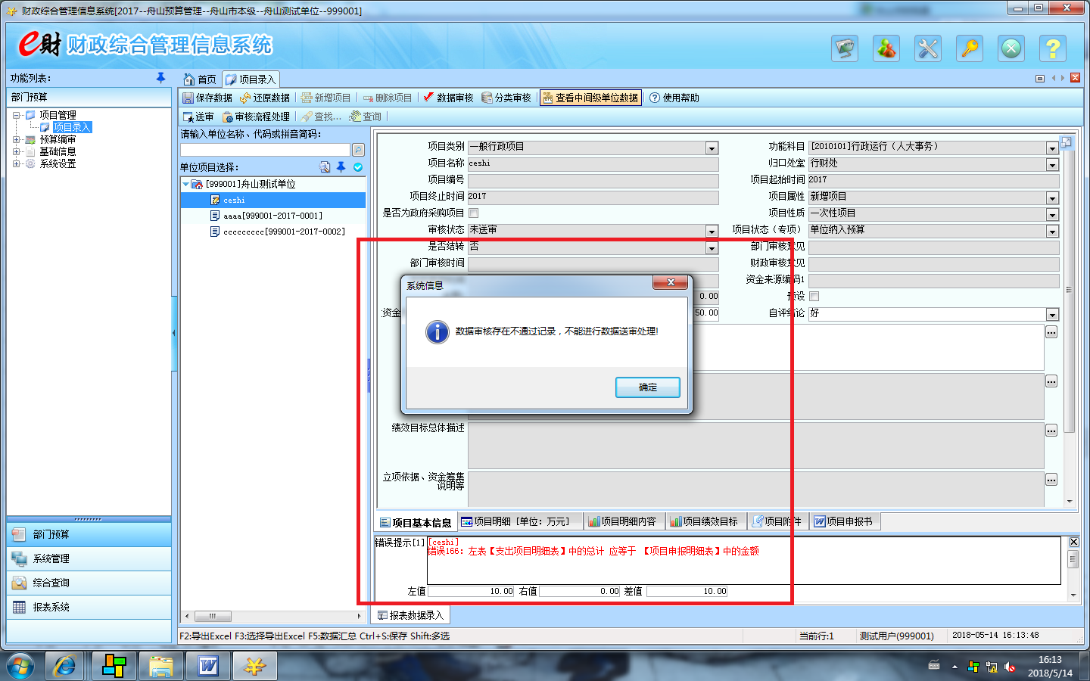
（3）将送审无误后生成的汇总表打印盖章后报送主管部门，主管部门核对确认并收齐下属各单位的汇总表后，报送市财政局绩效评价处（616办公室）。
- 其他注意事项
- 每个项目的绩效自评请按照以上流程填制，相关数据填写和修改后，请点击左上角“保存数据”按钮进行保存，否则填写将无效。
- 绩效自评中项目指标的实际完成情况和评分应有证据和材料支持，供后期查阅。
- 如上年编制的绩效目标不合理无法作为自评的指标的，请在“项目基本信息”表中的“评价补充信息”栏中填写项目实际绩效情况，并根据实际产出和效益情况，在“自评结论”处填写自评等级，自评结果应设为“较好”及以下，不得评“好”。同时，在“项目绩效目标”表中所有需填写的空格中输入“0”。
